ELEKTRİK USTASI İŞ BAŞVURU VE ÖZGEÇMİŞ

İLETİŞİM BİLGİLERİ
Ad Soyad | : | SALMAN DOGAN |  | 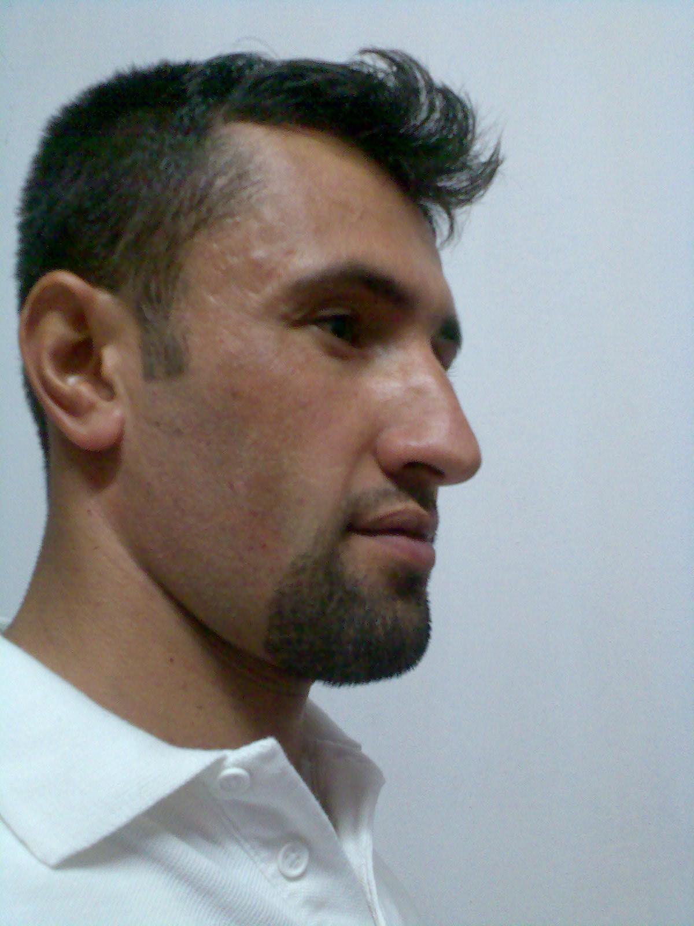
Adres | : | CUMHURİYET MAH.VALİDE EMİNE SULTAN CADDESİ.KÖŞK SOKAK.NO:6 ELBİSTAN
Telefon | : | Cep Tel. (537) 7881390
E-posta | : | Salman-dogan@hotmail.com

KİŞİSEL BİLGİLER
Cinsiyet | : | BAY
Doğum Tarihi | : | 10-05-1981
Medeni Durum | : | Bekar
Uyruk | : | T.C.
Sürücü Belgesi | : | VAR

EĞİTİM BİLGİSİ
1997-2000 |  |  | ELBİSTAN TEKNİK VE ENDÜSTRÜ MESLEK LİSESİ
1994-1997 |  |  | ELBİSTAN YUNUS EMRE ORTAOKULU
1989-1994 |  |  | ELBİSTAN MEHMET AKİF ERSOY İLKOKULU

İŞ DENEYİMİ
SARA ELEKTRİK 2001-2003 YILLARI  TREYSAN AŞ-2004  DETAŞ AŞ.ANKARA.2004  ORBİT AŞ.2005TÜM YIL  SASEL AŞ.2006TÜM YIL  METAG AŞ 2007  GAMA(poyraztesisat)2007  SIEMENS(doğu elk)2007  İÇKALE(poyraztes)2008  Metiş epik 2009  DOĞUŞ İNŞAAT 2010  MNG ESMAŞ-2011-13 |  | ANKARA ARMADA İŞ VE ALIŞVERİŞ MERKEZİ ŞANTİYESİ  KONTEYNIR TESİSATI VE MONTAJI  İZMİR HAVA SINIF OKULLARI+İST SAKARYA KIŞ TABUR KMT  ASK HASTAHANE VE AKADEMİ ŞANTİYELERİ---AFGANİSTAN  HAVAALANI PİST AYD+OFİS BİNALARI+KARGO BİNASI--IRAK  ASKERİ LOJMANLAR ŞANTİYESİ-ABD HAVA ÜSSÜ-AFGANİSTAN  VIKSA OTEL ŞANTİYESİ RUSYA  ASTANA SİNEMA SALONLARI-KAZAKİSTAN  TÜRKMENBAŞI OTEL ŞANTİYESİ-TÜRKMENİSTAN  PAKİSTAN ABD ELÇİLİK BİNALARI ŞANTİYESİ  LİBYA ÜNİVERSİTE KOMPLEKSİ ŞANTİYESİ-MOBİLİZAZYON  SUUDİ ARABİSTAN SU ARITMA VE POMPA İSTASYONLARI

KURS/SERTİFİKA BİLGİSİ

BİLGİSAYAR BİLGİSİ

YABANCI DİL
FARSÇA |  |  | KONUŞMA ANLAMA İYİ
RUSÇA |  |  | OKUMA ÇOK İYİ KONUŞMA İYİ ANLAMA ORTA

HOBİLER

DERNEK VE KULÜP ÜYELİKLERİ

REFERANSLAR
SASEL ELEKTROMEKANİK TEL NO 03122871100 Ramazan bey yada hakkı bey
DOĞU ELEKTRİK VE ELEKTRONİK AŞ TEL NO 02165275212 GENEL FİRMA
POYRAZTESİSAT ANKARA TEL NO 03124799568 vahattin bey+adnan bey yada firma
MNG-ESMAŞ TEL NO 02123060777 Ahmet bey veya insan kaynakları
Doğuş inşaat ist TEL NO 02165381606 OSMAN BEY VEYA İNS KYNK

